**МКОУ Ванашинская ООШ**



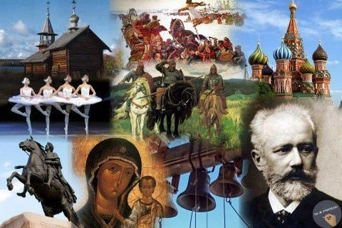

Подготовила учитель истории:

Курбанова Лайлат Темирхановна

С  15 по 20 января 2025г. проходила  неделя истории. Проведение предметной недели в нашей школе стало традицией. Именно в это время учитель - предметник может заинтересовать своим предметом, увидеть творческий потенциал учащихся. Проведение таких мероприятий позволяет привлечь большое количество ребят, решать как образовательные, так и воспитательные задачи, такие как:  
 -углубление знаний по истории и обществознанию;  
-развитие умений реализовать полученные знания в практической деятельности;  
-развитие самоорганизации и творческого подхода;  
-формирование активной гражданской позиции;  
 -воспитание любви к Родине.  
     Неделя истории проходила в соответствии с разработанным планом мероприятий.

В соответствии с планом работы школы с прошла предметная неделя истории «« Вместе по истокам истории России». Своим содержанием она имела познание учениками исторического прошлого и настоящего истории своей страны.

Цель проведения недели:

-создание условий для развития познавательной и творческой активности учащихся на уроках истории;

-сформировать у учащихся интерес к изучению истории родного края;

Задачи:

-вовлечение учащихся в самостоятельную творческую деятельность, повышение их интереса к изучению истории ;

-выявление учащихся, обладающих творческими способностями, стремящихся к углубленному изучению истории;

В рамках недели согласно плану были проведены такие мероприятия:

**План мероприятий Недели истории**

|  |  |  |  |  |  |  |
| --- | --- | --- | --- | --- | --- | --- |
| Дата | Наименование мероприятия | | Задействованы | | Ответственная | |
| 15.01 | | 1.   Открытие   предметной Недели. | 5-9 кл. | Курбанова Л.Т. | |
| 15.01 | | 2.   Игра конкурс-викторина «Путешествие по стране» | 5 кл. история |
| 15.01 | | 5 .  Конкурс рисунков «Россия – моя история | 6 кл. |
| |  | | --- | | 15.01 |   15.01 | | Конкурс чтецов (стихи о России) | 7 кл. |  | |
| 4. Экскурсия в музей | 8 кл. |  | |  | |
| 15.01 | | Познавательный исторический диктант:  «Вехи русской истории». | 9кл. |  | |  | |  |  |

Для учащихся 5 класса была проведена историческая игра – путешествие.

Учащимся пришлось сразиться в конкурсной программе». Целью данной игры было повторить, обобщить, закрепить изученный материал по истории Древних людей.

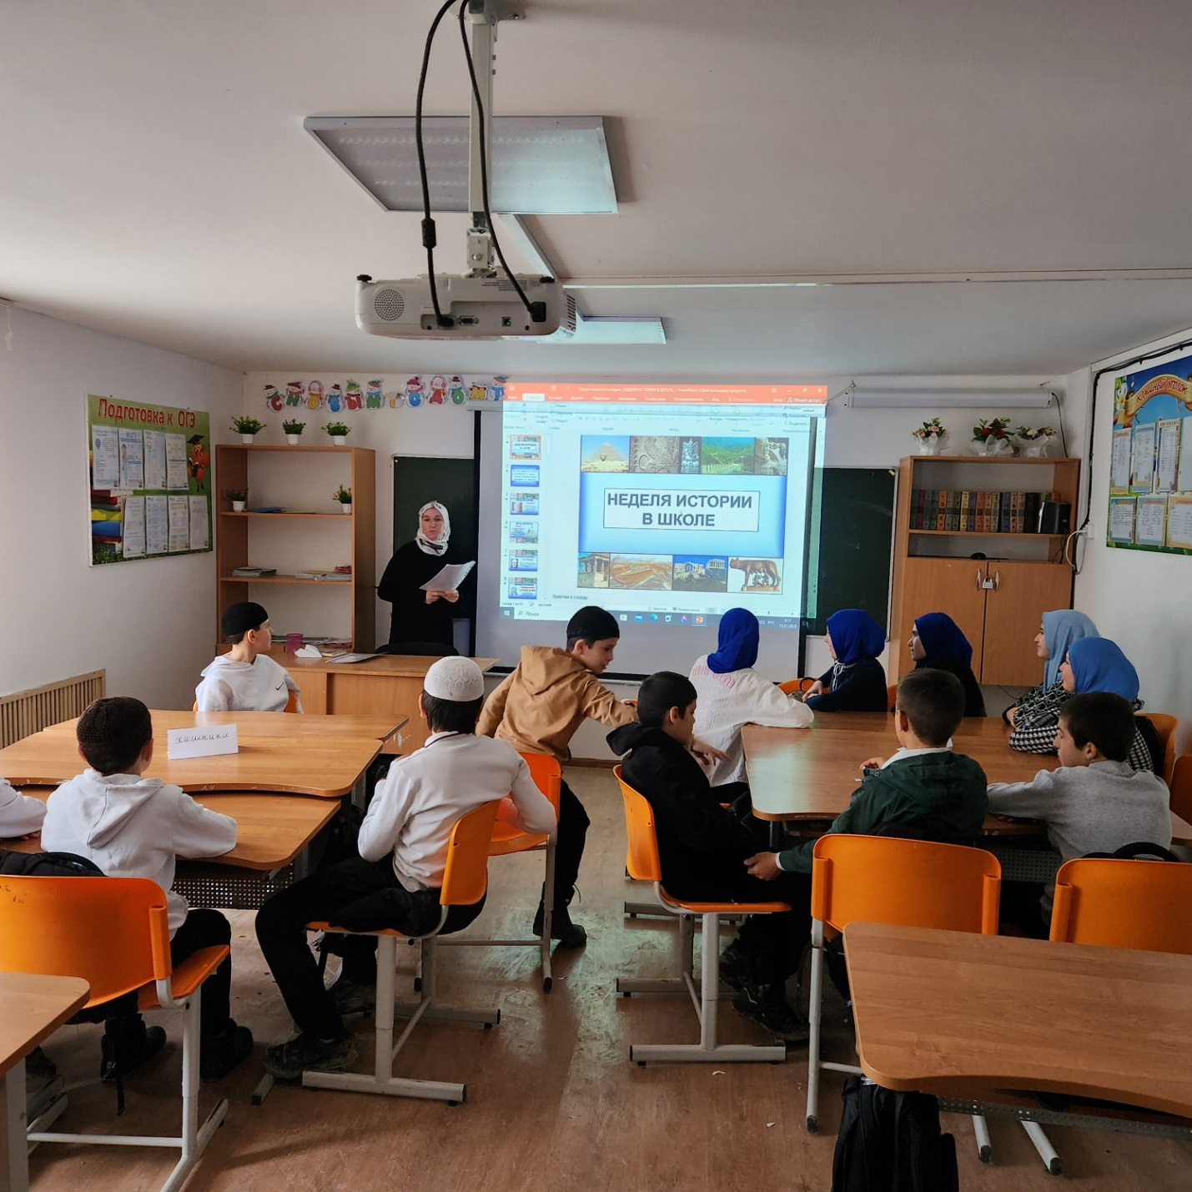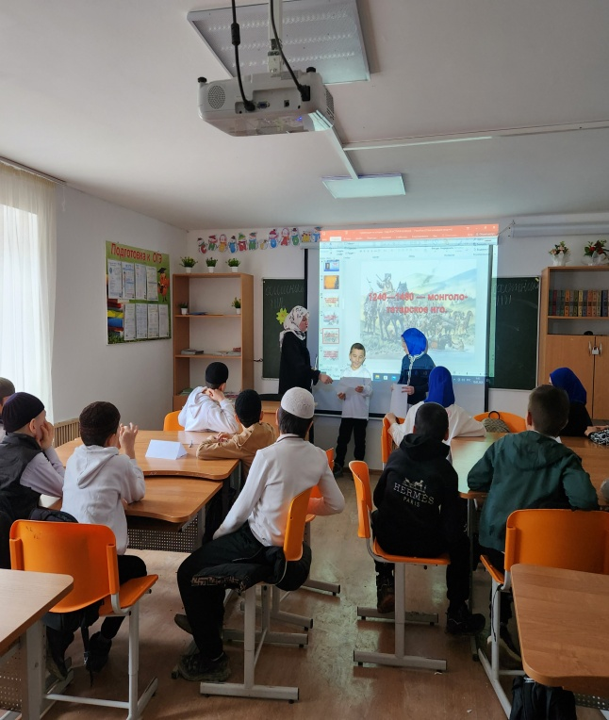

15.01.2025г для учащихся8 класса была организована выставка в музее «История Моей Родины » ,в котором представлены история возникновения городов Российской Империи.

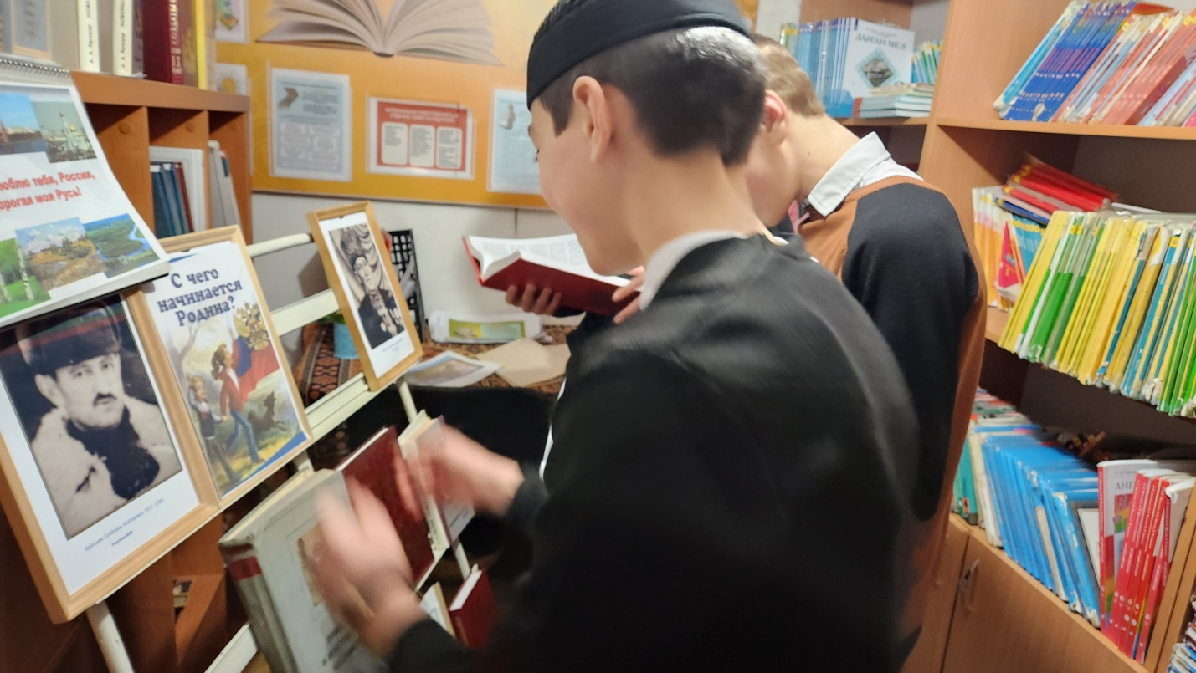

15.01.2025г. учащийся 7 классов приняли участие в конкурсе чтецов « Я люблю свою страну»

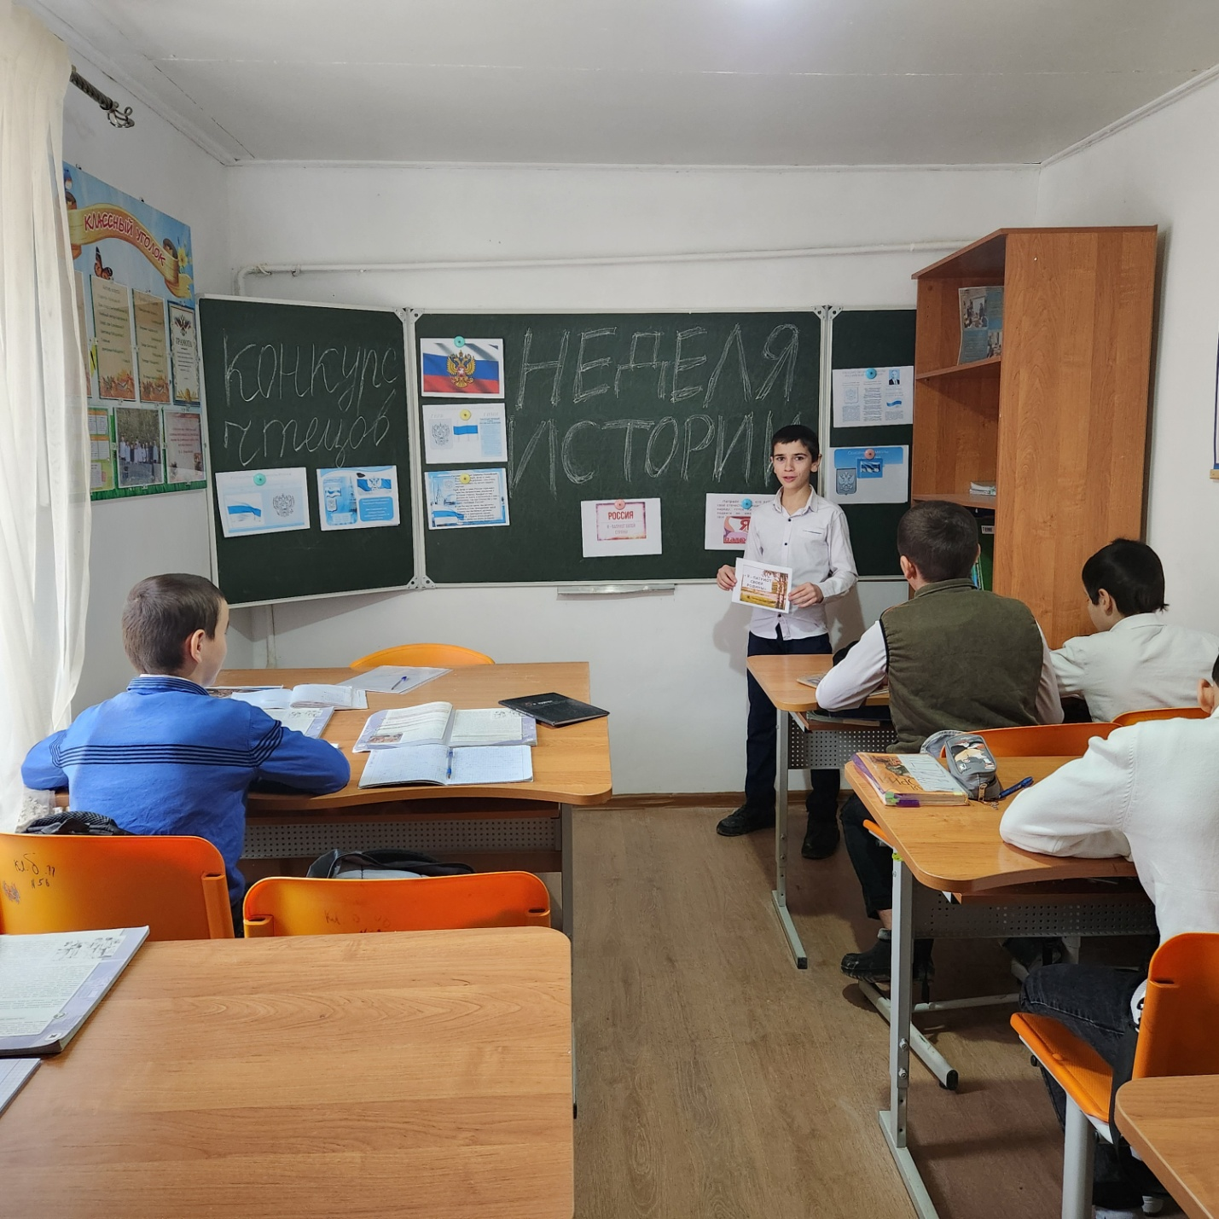 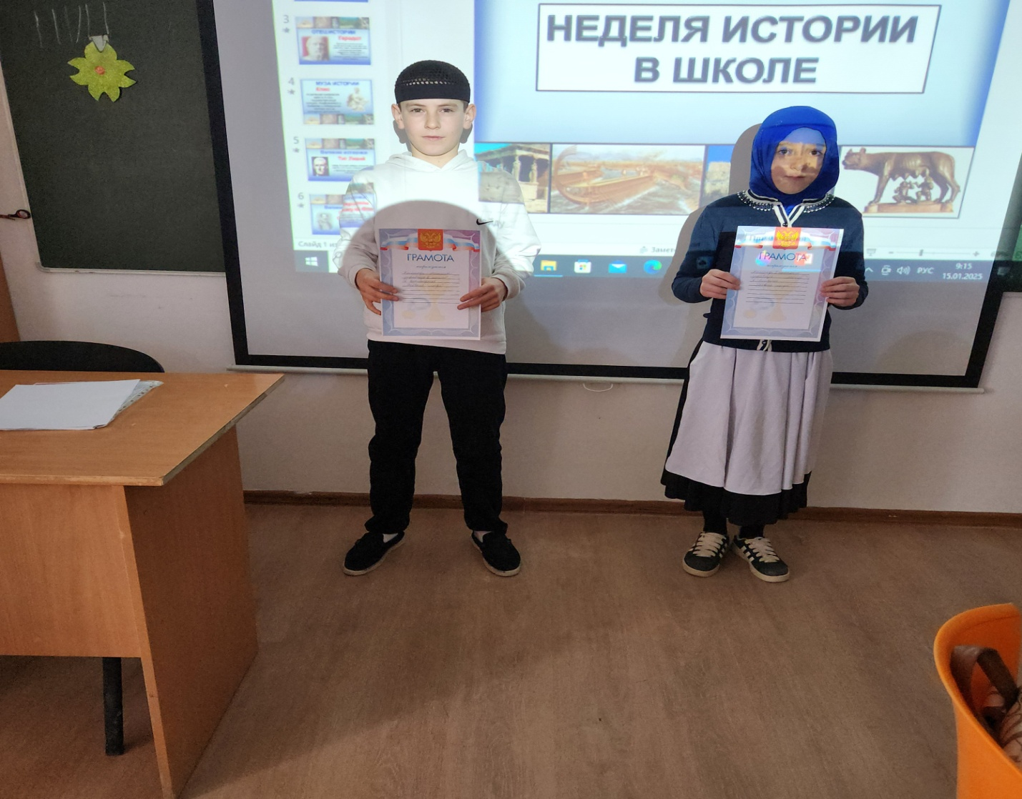

Цель данного конкурса - воспитание патриотизма у детей и подростков, привлечение широкого круга школьников к мероприятиям патриотического направления, развитие духовных, нравственных и эстетических основ подрастающего поколения, а также стимулирование познавательного интереса и любви школьников к «Своей стране».

 С 15 по 20 января 2025 прошел конкурс рисунков в 6 классе « Россия моя история!»

В рамках этой акции учащийся активно принимали участие в рисовании плакатов посвященные на данную тему.

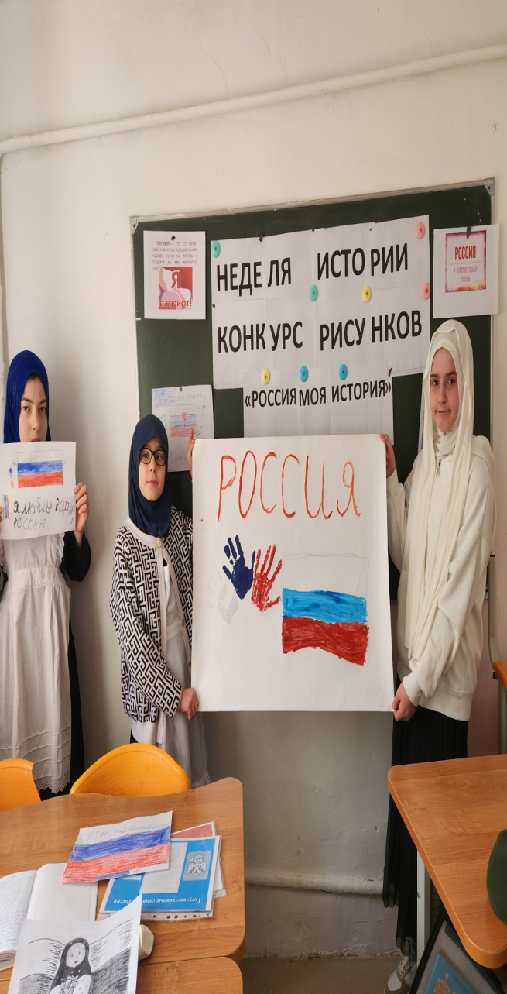 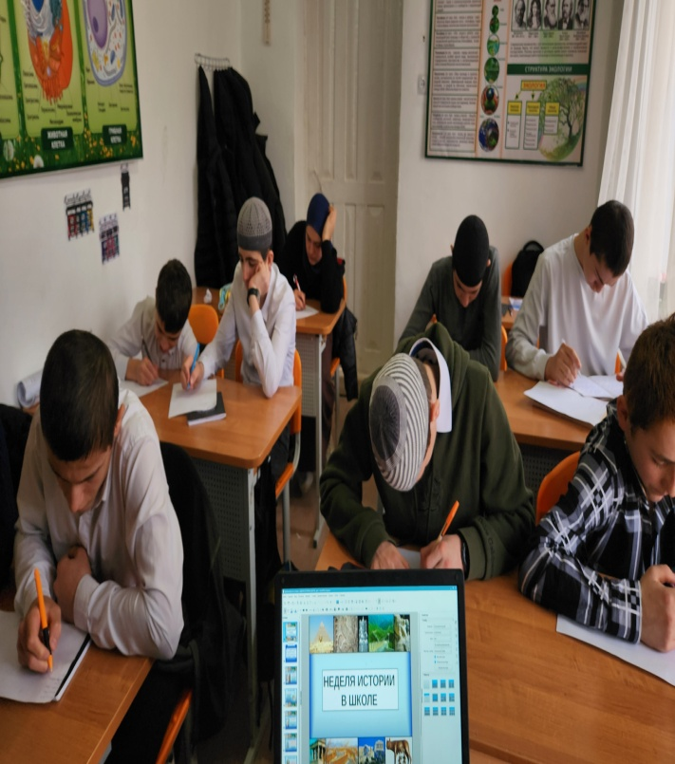

Предметная неделя показала, что у учащихся развивается познавательный интерес к предмету, умело работали в коллективе и умело организовывали свою работу. В целом Неделя прошла успешно. Поставленные цели были выполнены.